

Оглавление

1. ОБЩИЕ ПОЛОЖЕНИЯ 3
1.1. Правила проведения соревнований 3
1.2. Даты проведения соревнований 3
1.3. Организаторы и официальные лица 3
2. ОБЩИЕ УСЛОВИЯ УЧАСТИЯ 4
2.1. Водители и участники 4
2.2. Заявки на участие 4
2.3. Заявочные взносы 5
2.4. Шины 5
2.5. Командный зачет 5
2.6. Правила обязательной расклейки автомобилей 6
3. ОБЩИЕ УСЛОВИЯ БЕЗОПАСНОСТИ 6
4. ДОПУСК К МЕРОПРИЯТИЮ 8
5. СОДЕРЖАНИЕ И ПОРЯДОК ПРОВЕДЕНИЯ СОРЕВНОВАНИЙ 9
5.1. Трасса (оцениваемый участок) 9
5.2. Тренировка 9
5.3. Квалификация (одиночные заезды) 9
5.4. Парные заезды (Тandem runs) 10
6. СУДЕЙСТВО 11
6.7. Работа судей дрифта 12
7. СУДЕЙСКИЕ ОЦЕНКИ И ПЕНАЛИЗАЦИЯ 12
8. ОПРЕДЕЛЕНИЕ ПОБЕДИТЕЛЯ СОРЕВНОВАНИЯ И РАСПРЕДЕЛЕНИЕ МЕСТ 13
9. ПРОТЕСТЫ И АППЕЛЯЦИИ 13
Приложение №1 «Схема проведения парных заездов» 14
Приложение №2 Начисление очков 14

ОБЩИЕ ПОЛОЖЕНИЯ

Правила проведения соревнований
1.1.1. Кубок центральной России по дрифту “Agregatka motorsport” (далее – соревнование) является любительским мероприятием, проходящим в центральной части России.
1.1.2. Соревнование проходит в два дня
1.1.3. Автомобили для участия в соревнованиях по дрифту должны соответствовать техническим требованиям подготовки автомобилей в классах DC2 или DC3 согласно «Приложение 24 к КиТТ. Требования к автомобилям для дрифта.» (https://vdrifte.ru/docs/kitt_24_2022.pdf)
Нормативным документом, регламентирующим соревнования, является данный регламент.
1.1.4. Исключения составляют:
- Для участия в соревновании не требуется «лицензия участника».
- Для заявления в соревновании не требуется «лицензия заявителя»

Даты проведения соревнований
1.2.1. Соревнование состоит из 4 этапов:
- 4-5 января
- 14-15 января
- 28-29 января
- 18-19 февраля
Запасные даты: 4-5 марта и 11-12 марта
1.2.2. В календаре возможны изменения. Актуальная информация будет выставлена в группе
VK https://vk.com/agregatka_cup
и на сайте https://motorsport.agregatka.ru/
1.2.3. В случае неблагоприятных погодных условий, организатор оставляет за собой право перенести дату проведения дрифт-шоу.

Организаторы и официальные лица
1.3.1. Организатором мероприятия является Абрамов Роман Нармурадович
Организатор обязуется:
- Довести до сведения всех заявителей настоящие Правила.
- Неукоснительно соблюдать положения настоящих Правил, а также нормы действующего законодательства Российской Федерации и нормативных актов Российской автомобильной федерации (спортивных кодекс и прочие документы).
1.3.2. Официальные лица:
- Руководитель мероприятия – назначается на каждый этап дополнительно
- Главный судья – назначается на каждый этап дополнительно
- Судейская коллегия – назначается на каждый этап дополнительно
- Главный секретарь – назначается на каждый этап дополнительно
- Судья при участниках – назначается на каждый этап дополнительно
- Комиссар по безопасности и маршруту – назначается на каждый этап дополнительно
- Судья старта – назначается на каждый этап дополнительно

ОБЩИЕ УСЛОВИЯ УЧАСТИЯ

Водители и участники
2.1.1. К участию в официальных соревнованиях допускаются Водители не моложе 16 лет. Водители до 18 лет должны предоставить нотариально заверенное согласие родителей на участие несовершеннолетнего ребенка в соревнованиях по автомобильному спорту.
2.1.2. Любой Участник, принимающий участие в соревновании, имеет право назначить своего представителя для взаимодействия с Организатором и официальными лицами мероприятия. Представитель выполняет все функции, определенные настоящими Правилами как функции Участника, и является единственным лицом (помимо самого Участника), уполномоченным реализовывать права, предоставленные Участнику настоящими Правилами. Информация о представителе Участника должна быть представлена в заявочной форме, при предварительной регистрации.
2.1.3. На участника непосредственно возлагается вся ответственность за неукоснительное соблюдение требований настоящих Правил, решений организатора, а также выполнение указаний судей и комиссаров.
2.1.4. Во время административной проверки участник обязан предъявить полностью заполненную заявочную форму.
2.1.5. Участник, не обладающий, по мнению судейской коллегии, достаточным уровнем подготовки и представляющий опасность для зрителей, прочих участников мероприятия или официальных лиц мероприятия, может быть не допущен к участию в дрифт-шоу либо отстранен от участия в нем в любой момент решением главного судьи.

Заявки на участие
2.2.1. Заявкой на участие в мероприятии является полностью заполненная заявочная форма (см. ПРИЛОЖЕНИЕ 2), отправленная на сайте https://motorsport.agregatka.ru.
Не подкрепленная оплатой стартового взноса заявка считается предварительной
2.2.2. Отправив заявку, участник тем самым заявляет, что он:
- Принимает условия проведения мероприятия;
- Ознакомлен с правилами мероприятия, техническими требованиям или другими регламентирующими нормативными документами и обязуется их соблюдать;
- Освобождает организатора от ответственности за возможные убытки и ущерб, нанесенные участнику и его имуществу во время шоу, так и за ущерб и убытки, причинные участником третьим лицам и их имуществу;
- Обязуется беспрекословно выполнять указания и решения организатора и судей.
2.2.3. Каждый водитель вправе участвовать на одном автомобиле. Водитель вправе иметь запасной автомобиль, и заранее пройти техническую инспекцию. Замена автомобиля возможна не позднее начала финальных заездов.
2.2.4. В случае технической неисправности основного автомобиля, не позволяющей продолжать выступление, участник имеет право заменить его автомобилем сокомандника, не участвующим в парных заездах один раз за всё мероприятие. Если произошла авария, виновник инцидента не имеет права замены автомобиля. Запасной автомобиль должен быть заявлен в секретариат мероприятия, стоимость такой заявки 2000 руб.

Заявочные взносы
2.3.1. Заявочный взнос составляет 6000 руб. и вносится не позднее времени проведения административных проверок.
2.3.2. При подаче предварительной заявки менее чем за двое суток до начала мероприятия, а так же для участников, подававших предварительную заявку на предыдущий этап и не явившись на него без отзыва заявки, действует увеличенный стартовый взнос – 8000 руб.
2.3.3. Заявочный взнос возвращается Участнику в случаях:
- отмена мероприятия либо переноса шоу более чем на 24 часа;
- отказ в приеме заявки или допуске к мероприятию по любому основанию, указанному в настоящих Правилах.
2.3.4. Заявочный взнос не возвращается Участнику в случаях:
- дисквалификация участника по решению судей, либо руководителя гонки, в связи с несоблюдением регламента;
- в случае прохождения процедуры официальной тренировки и отказе от дальнейшего участия в соревнованиях;
- в случае несоответствия автомобиля техническим требованиям данного мероприятия.

Шины
2.4.1. Допускается использование только гражданских шин (разрешённых на дорогах общего пользования) и реализуемых в розничных шинных магазинах Российской Федерации не ранее, чем с 2015 года.
2.4.2. Используемый шип должен быть оригинальным для данного типа шины и не подвергнутым дополнительной обработке. Исключение составляет естественный износ шипа об покрытие.
2.4.3. Для более надежного крепления шипа, а также увеличения срока службы шины разрешается использование клея в местах контакта шипа с резиной.
2.4.4. На автомобилях разрешается использовать шины посадочным диаметром 15 дюймов в случаях, если их заводской посадочный размер меньше. Для остальных автомобилей шина не должна превышать размеры, рекомендованные заводом-изготовителем +5%.

Командный зачет
2.5.1. Для регистрации команды участникам в полном составе, либо представителю команды необходимо прибыть на административную проверку и подать заявку установленной формы в отведенное для регистрации время. Команда должна быть заявлена до начала квалификации.
2.5.2. К участию в командном зачёте допускаются команды в составе не менее ДВУХ и не более трех участников.
2.5.3. Автомобилям одной команды желательно быть оформленными в единой стилистике и идентифицироваться именно с данной командой.
2.5.4. Заявочный взнос в командном зачете определяется организатором на каждом этапе, но не выше, чем стартовый взнос. Заявочный взнос вносится не позднее времени проведения административных проверок.
2.5.5. В начислении итоговых баллов учитываются результаты всех представителей команды, их результаты суммируются.
2.5.6. Команда формируется один раз за сезон, менять команды участникам, менять состав внутри команды по ходу сезона запрещается. В случае заявки двух участников, команда может заявить третьего участника на любом этапе.
2.5.7. Команда должна быть заявлена до начала квалификации.

Правила обязательной расклейки автомобилей
2.6.1. На всех автомобилях должны быть нанесены обязательные наклейки, предоставляемые организатором.
2.6.2. Отказ от нанесения обязательных наклеек – 5000 руб. на одно мероприятие.

3. ОБЩИЕ УСЛОВИЯ БЕЗОПАСНОСТИ

3.1. Водителям строжайше запрещено двигаться на своем автомобиле по трассе в направлении, противоположном движению гонки, если только это не абсолютно необходимо в целях вывода автомобиля из опасной позиции и не создаст другой опасной ситуации.
3.2. Работы с автомобилем могут производиться только в паддоке.
3.3. Водители, принимающие участие в тренировке и гонке, обязаны быть в шлеме автомобильного или мотоциклетного типа.
3.4. В автомобиле должны функционировать стекло подъемники передних дверей.
3.5. При движении водителей самостоятельно вне трассы, скорость движения не должна превышать 20 км/ч.
3.6. Если у водителя во время тренировки или гонки возникли механические проблемы с автомобилем, не позволяющие продолжить заезд, он должен покинуть трассу наиболее безопасным способом.
3.7. Если водитель оказался участником аварии, он не должен покидать область мероприятия без разрешения Организатора.
3.8. Главный судья имеет право остановить мероприятие в случае возникновения опасности для здоровья и жизни людей, находящихся на трассе. В этом случае, водители обязаны снизить скорость до безопасной и двигаться в паддок со скоростью не более 20 км/ч, с готовностью к внезапной остановке. Сигналом к остановке гонки являются красные флаги, показываемые судьями. Зеленые флаги, показываемые судьями, служат сигналом к продолжению движения.
3.9. Никакие изменения влияющие на скоростные характеристики автомобиля, которые явно не разрешены данными регламентом и тех.требования, безусловно запрещены.

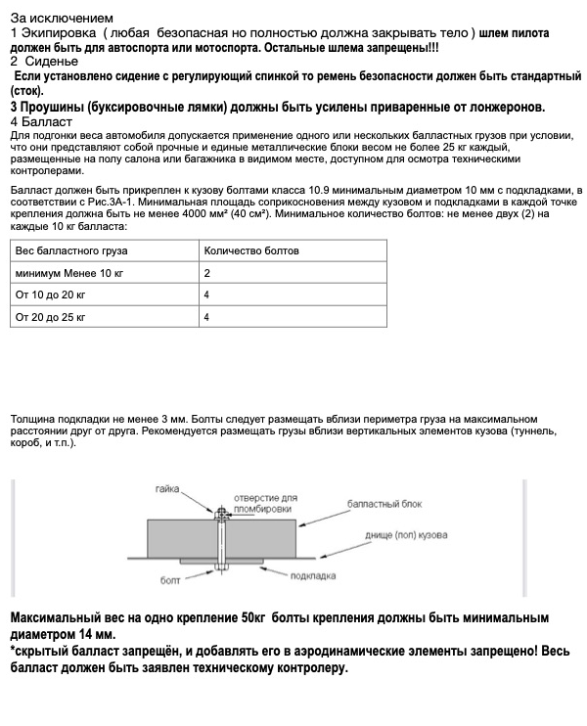

4. ДОПУСК К МЕРОПРИЯТИЮ

4.1. Для допуска к мероприятию участник обязан пройти следующие процедуры:
- подать заявку установленной формы;
- оплатить заявочный взнос;
- пройти административную проверку;
- пройти техническую инспекцию;
- пройти медицинский осмотр.
4.2. В случае принятия решения о допуске участника к мероприятию, ему присваивается номер, который заносится в заявочную форму и в протокол мероприятия, а участнику выдается соответствующий комплект наклеек с номером и комплект наклеек обязательной рекламы
4.3. Руководителем Гонки и Главным секретарем может применятся пенализация согласно приложению №3
4.4. Предварительная техническая инспекция проводится в Паддоке перед началом квалификационных заездов. На ПТИ представляются автомобили, полностью готовые к соревнованию, в том числе с обязательными надписями и наклейками. При выявлении несоответствия автомобиля Техническим Требованиям, указанные замечания должны быть устранены Участником до окончания ПТИ.
4.5. Предстартовый технический осмотр (ПТО) проводится непосредственно перед каждым заездом при выезде автомобилей на дистанцию с целью проверки готовности автомобилей, устройств безопасности и экипировки водителей к заезду.
4.6. Техническая инспекция может быть организована во время мероприятия несколько раз, если Главный судья сочтет это необходимым.
4.7. Автомобили, не прошедшие ПТО соответствующего заезда, к участию в данном заезде (тренировка, гонка) не допускаются.
4.8. В закрытом парке технический комиссар вправе потребовать от участника проведение демонтажных работ, связанных с необходимостью контроля соответствия автомобиля заявленной группе. Участник должен обеспечить разборку автомобиля до того состояния, которого потребует технический комиссар. При проведении процедуры демонтажа и разборки агрегатов имеют право присутствовать помимо официальных лиц мероприятия только персонал Участника, агрегаты чьего автомобиля подвергаются демонтажу и разборке.
4.9. Каждый автомобиль во время ПТИ должен сопровождаться не более чем двумя механиками, которые самостоятельно по требованию технического комиссара должны представить необходимые документы и произвести необходимые работы с автомобилем. В случае необходимости, технический комиссар может допустить к работам с автомобилем дополнительный персонал. Никакие другие лица, заявленные Участниками, не могут приближаться к автомобилю под угрозой аннулирования результата их водителя.
4.10. Допущенный к участию в шоу участник обязан разместить на указанном организатором месте автомобиля полученный комплект наклеек.
4.11. Автомобиль участника должен быть чистым и эстетичным.
4.12. По окончании проверок секретариат публикует списки допущенных водителей.

5. СОДЕРЖАНИЕ И ПОРЯДОК ПРОВЕДЕНИЯ СОРЕВНОВАНИЙ

5.1. Трасса (оцениваемый участок)
5.1.1. Трасса и оцениваемый участок должны соответствовать Приложению 3 к данным правилам «Требования к трассам для проведения соревнований по дрифту».
5.1.2. Организатор должен определить и обозначить соответствующим образом: предстартовую зону (при наличии), зону старта, стартовую линию, респект зону и/или шикану (при наличии), последнюю точку постановки, линию финиша.
5.1.3. Расположение и конфигурацию клиппинг зон и точек – их определяют судьи дрифта.
5.1.4. Судейское задание с указанием всех параметров клипинг-зон и точек должно быть объявлено на брифинге до начала квалификации.

5.2. Тренировка
5.2.1. Официальная тренировка является неотъемлемой частью соревнования и должна входить в программу соревнования.
5.2.2. Официальная тренировка проводится перед квалификационными и парными заездами:
- Перед квалификационными заездами автомобили участников проходят тренировку по квалификационному заданию по одному.
- Перед парными заездами проходят тренировку парно, в свободном порядке формирования пар, если регламентом не описано иное.
5.2.3. Организатор вправе сделать ознакомительные тренировки для участников, такая тренировка не является обязательной, но в случае проведения должна входить в программу соревнования.

5.3. Квалификация (одиночные заезды)
5.3.1. Во время Квалификации пилот должен проехать оцениваемый участок точно по траектории, указанной в Судейском Задании на Квалификацию, при сохранении оптимального угла заноса на каждом секторе оцениваемого участка.
5.3.2. Результаты пилотов в квалификации оцениваются по трем основным критериям:
    - «Траектория» (Line)
    - «Угол» (Angle)
    - «Стиль» (Style). Этот критерий, в свою очередь, состоит из двух параметров:
    - Точность, агрессивность и самоотдача пилота при движении автомобиля вперед по траектории (Commitment)
    - Контроль и плавность при движении автомобиля вокруг своей оси (Fluidity)
Удельный Вес каждого из основных критериев от общего балла должен составлять от 10 до 50%.
5.3.3. При наличии надежного инструмента измерения Судьи Дрифта могут добавить дополнительный критерий «Скорость» (Speed). Удельный Вес этого критерия может быть от 0 до 10% от общего балла.
5.3.4. Судейское задание и удельный вес каждого критерия от общего балла устанавливают Судьи Дрифта до начала квалификационных заездов.
5.3.5. Результат пилота в заезде оценивается исходя из максимальной (суммарной или средней) оценки в 100 баллов. Для объективной оценки могут использоваться показания телеметрии.
5.3.6. Порядок оценки результатов проезда излагается в регламенте соревнования. Рекомендуемая система оценки, выраженная в баллах, следующая: все критерии распределяются между тремя Судьями Дрифта, каждый из них выставляет балл за свой критерий (в зависимости от его удельного веса исходя из суммарной максимальной оценки 100 баллов), затем результаты суммируются, и пилот получает итоговый квалификационный балл за заезд. Допустима также следующая система оценки: каждый из заявленных на соревнование Судей Дрифта (от 1 до 3 человек), выставляет свой балл исходя из максимума 100 баллов, затем по результатам выставленных баллов выводится средний балл, он и является квалификационным баллом за заезд.
5.3.7. Для определения результатов квалификации принимается во внимание лучший балл, полученный каждым пилотом в квалификационных (одиночных) заездах. В случае равенства баллов у двух и более пилотов, в расчет принимается второй лучший балл. В случае дальнейшего равенства баллов у двух или более участников, приоритет отдается спортсмену, выехавшему на квалификацию раньше своих соперников, если иной порядок подведения результата не указан в регламенте.

5.4. Парные заезды (Тandem runs)
5.4.1. Парный заезд (Хит) - это соревнование, в котором два автомобиля проходят Оцениваемый участок совместно. При этом лидер оценивается так же, как и в одиночном заезде, а преследователь – по тому, насколько он смог приблизиться к лидеру. При этом в отношении преследователя действуют и те же критерии, что и в отношении лидера (в частности, запрещено сокращать дистанцию за счет уменьшения угла заноса и пренебрежения другими критериями, применяемыми для оценки одиночного заезда).
5.4.2. В парные заезды допускаются пилоты, попавшие по результатам квалификации в число 32-х (24-х или 16-ти при малом количестве участников) в порядке, установленном по таблице: 1-й против 32-го, 2-й против 31-го и т.д., и далее: 1/16, 1/8, 1/4, полуфиналы и финал.
5.4.3. Для оценки действий Лидера и Преследователя Судьи Дрифта устанавливают Судейское Задание на Парные заезды, в котором могут быть обозначены дополнительные разрешенные параметры или введены дополнительные ограничения для Лидера и Преследователя.
5.4.4. Для каждой пары проводится серия из трёх заездов:
1) Один заезд – ознакомительный, в котором пилоты знакомятся с состоянием покрытия и готовностью автомобиля к заездам (только для топ-32 и топ16);
2) Первый зачетный заезд, в котором один пилот проводит заезд в качестве лидера, выполняя судейское задание на оцениваемом участке. Он должен делать это, сохраняя контроль над скольжением и не препятствуя преследователю приближаться к нему. Другой пилот выступает в роли преследователя, демонстрируя способность воспроизводить движения лидера, находясь как можно ближе к нему.
3) Второй зачетный заезд, в котором пилоты меняются местами.
По завершении этой серии заездов (ХИТа), определяется победитель серии.
5.4.5. Лидером в первом зачетном заезде назначается тот из двух пилотов, который показал лучший результат в квалификации.
5.4.6. Задача Лидера – показать максимально близкий к Судейскому Заданию на Квалификацию проезд. Он должен осуществлять максимальное скольжение автомобиля так же, как и в квалификации (одиночном заезде), стараясь не допустить ошибок. Запрещаются любые тактические действия с целью заставить преследователя снизить скорость.
5.4.7. Задача Преследователя – полностью повторить движения и траекторию Лидера, находясь как можно ближе к нему, но не обгоняя его.
Действия Преследователя оцениваются по следующим параметрам:
    - «Угол» (Angle) (должен быть не меньше, чем у Лидера),
    - «Приближение» / (Proximity),
    - «Траектория» (Line) - траектория преследователя по отношению к траектории лидера
    - «Синхронность» (Mimics). Преследователь должен показать свою способность двигаться максимально близко и синхронно к лидеру, не обгоняя его. Он должен ехать близко и параллельно лидеру и делать все так же, как и он или лучше. Если преследователь уменьшает свой угол заноса с целью увеличить скорость и остается рядом с лидером или обгоняет его, оценка ему снижается. Преследователь не должен обгонять лидера. Тем не менее, он может это сделать, чтобы избежать опасной ситуации и/или ситуации, при которой может нарушиться плавный ход заезда.
5.4.8. В парных заездах запрещаются любые контакты между автомобилями, которые могут вынудить лидера изменить траекторию. Такие действия преследователя должны оцениваться судьями как серьезная ошибка в этой серии заездов.
5.4.9. Начисление очков в парных заездах производится согласно Приложению №2. В случае равенства очков в серии заездов, назначается перезаезд из двух заездов, при этом, «ознакомительный» заезд не проводится. Может быть назначено не более двух серий перезаездов. Если по результатам перезаездов не выявлен победитель, то победителем признается пилот, занявший более высокое место в квалификации.

6. СУДЕЙСТВО

6.1. Каждый заезд оценивают Судьи дрифта. Оценка проводится по критериям, описанным в пункте 5 данного регламента.
Судьи дрифта являются единственными лицами, которые могут консультировать пилота относительно толкования критериев судейства в рамках своего судейского задания. Судейские задания должны быть утверждены КСК (или в Руководителем гонки в случае отсутствия КСК)
6.2. Удельный Вес каждого критерия (Стиль, Угол, Траектория) для конкретного соревнования определяют жюри Судей Дрифта, но общие рекомендации следующие:
Стиль 30; Угол 30; Траектория 40
6.3. Общие критерии оценки и порядок начисления очков должны описываться в Регламенте соревнования. Судейское задание на каждый этап должно быть опубликовано до начала квалификации и разъяснено на брифинге для участников. При необходимости судьи могут вносить корректировки в судейское задание на парные заезды, которые должны быть опубликованы и разъяснены участникам до начала парных заездов.
6.4. Основные ошибки пилота, за которые он получает оценку «ноль» за заезд это: - разворот, - полная остановка или критическое замедление, - явное, видимое прямолинейное движение (без заноса), - дрифт с противоположным заданию углом, - выезд за пределы гоночной дорожки 4-мя колесами, - критически большая дистанция от Лидера, которая полностью нарушает рисунок заезда. Судьи Дрифта могут определить и другие ошибки, и нарушения, которые оцениваются как «ноль». Все эти параметры должны быть четко описаны в Судейских Заданиях.
6.5. При соблюдении всех необходимых требований к безопасности, Оцениваемый участок и Судейские задания должны, прежде всего, соответствовать принципам зрелищности. Они должны обеспечивать возможность близкого и синхронного движения автомобилей в парных заездах.
6.6. Процедура старта должна быть подробно описана в Регламенте соревнования. Основной принцип организации старта – не дать возможность Лидеру создать существенный отрыв от Преследователя до начала оцениваемого участка. В этих целях могут использоваться стартовая шикана, обозначенная в судейском задании респект-зона, разрешение преследователю начать движение до подачи ему стартового сигнала. При этом необходимо контролировать фальстарт лидера.
6.1.1. Фальстартом Лидера считаются:
    - начало движения до подачи стартового сигнала.
    - сбитый конус стартовой шиканы
    - задержка на старте более 3-х секунд после подачи стартового сигнала
    - значительное снижение темпа разгона (намеренное или случайное) до начала оцениваемого участка 14 За фальстарт Лидер получает Предупреждение. В одном заезде можно получить не более 2-х Предупреждений. В случае 3-го Предупреждения в этом заезде Пилот получает «ноль».

6.7. Работа судей дрифта
6.7.1. Организатором соревнований должно быть обеспечено удобное место для работы Судей Дрифта. С этого места должен быть виден как минимум весь оцениваемый участок, и оно должно быть расположено на максимально возможной высоте по отношению к полотну гоночной дорожки для обеспечения правильного угла обзора. В случае, если это требование невыполнимо, должна быть обеспечена видеозапись с возможностью оперативного просмотра Судьями дрифта.
6.7.2. Для оценки заездов могут использоваться показания телеметрии и видеозапись, как наружная, так и изнутри автомобиля.
6.7.3. Судьи дрифта являются судьями факта. Все решения Судей Дрифта являются окончательными и пересмотру не подлежат. Протесты на решения Судей Дрифта не принимаются

7. СУДЕЙСКИЕ ОЦЕНКИ И ПЕНАЛИЗАЦИЯ

Применяются следующие виды пенализации:
7.1. Присвоение «0 очков» в квалификации или парном заезде за прохождение всего оцениваемого участка или его зоны (определяется судейским заданием):
    - разворот (или механическая поломка), в том числе в зоне ускорения или торможения;
    - откровенно недостаточный занос автомобиля;
    - выезд за пределы трассы;
    - использование технических приемов, являющихся неспортивными или опасными;
    - столкновение с соперником (умышленное или нет). Легкие контакты, не влияющие на движение автомобилей в заезде и не представляющие опасности, могут быть оставлены без внимания на усмотрение судей
    - темп в парном заезде, отличающийся от квалификационного более чем на 20% в сторону уменьшения (если используется система, позволяющая объективно оценить этот параметр).
    - дрифт с противоположным заданию углом дрифта
С момента получения оценки ноль, заезд, в котором получена эта оценка, считается завершенным.
7.2. Снижение судейской оценки:
    - ошибка в вождении, невыполнение Судейского задания;
    - сознательно «медленное» движение в парном заезде в роли лидера;
    - ошибка в зоне клиппинга (сбивание ориентира).
7.3. Исключение из соревнования или из серии заездов:
    - любая форма опасного поведения на трассе или в зоне соревнования (паддок и т.п.)
    - превышение установленной скорости движения вне трассы;
    - тренировки в неустановленных для этого местах, включая паддок;
    - неспортивное поведение;
    - неподчинение сигналам и указаниям судей;
    - несоответствие техническим требованиям;
    - нарушение антидопинговых правил;
    - невыполнение важных указаний, полученных на брифинге;
    - невыполнение обязанностей пилота и/или его команды.

8. ОПРЕДЕЛЕНИЕ ПОБЕДИТЕЛЯ СОРЕВНОВАНИЯ И РАСПРЕДЕЛЕНИЕ МЕСТ

8.1. Победитель соревнования определяется по наибольшей сумме очков, полученной за квалификационные и парные заезды согласно Приложению 2.
8.2. Остальные места распределяются в порядке уменьшения суммы очков среди спортсменов, стартовавших как минимум в одном из квалификационных заездов.
8.3. В случае равенства результатов по итогам соревнования у двух или более пилотов, приоритет имеет пилот, занявший более высокое место по итогам квалификации.

9. ПРОТЕСТЫ И АППЕЛЯЦИИ

Протесты и апелляции принимаются на электронную почту руководителя гонки за исключением следующего: Решения судей дрифта принятые в рамках своего судейского задания не оспариваются и протесты на них не принимаются.

Приложение №1 «Схема проведения парных заездов»
Схема проведения парных заездов Олимпийская система»

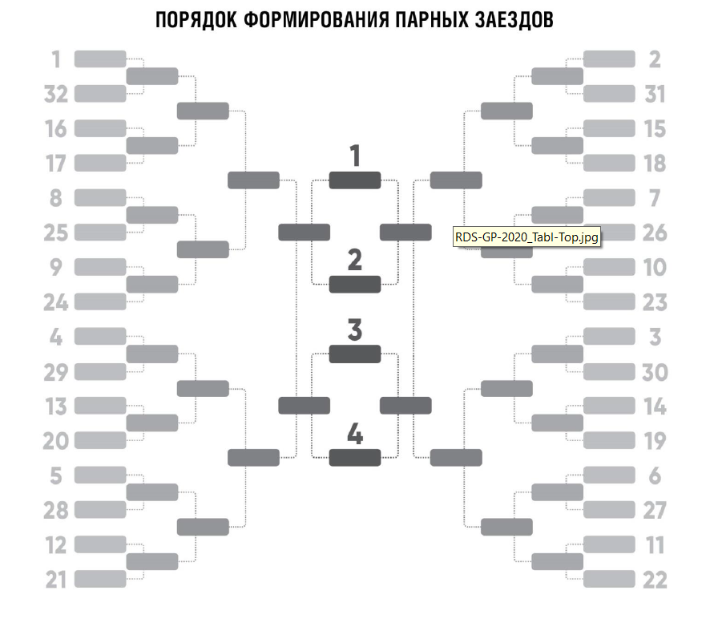

Приложение №2 Начисление очков
«Олимпийская система»
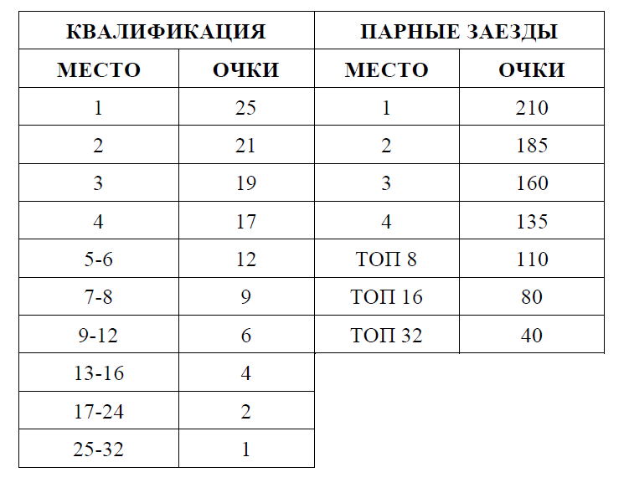

Приложение №3 «Сводная таблица пенализации»
Таблица является справочной. Перечисленные пенализации могут применяться Организатором соревнований, Главным секретарем или Руководителем гонки по своему усмотрению в зависимости от конкретной ситуации.
Нарушение | Отказ в старте  (исключение) | Действие | Штраф
Не соответствие автомобиля пунктам ТТ и Регламента соревнования | Отказ в старте
Не прохождение Административной и/или Технической проверки | Отказ в старте
Неснятые гос.номера во время заездов | 2-е нарушение - исключение | 1-е нарушение - предупреждение
Движение по трассе автомобиля, Пилот которого не имеет необходимой экипировки и не пристегнут ремнями безопасности | 3-е нарушение -исключение |  | 1-е нарушение -  1 000 руб.  2-е нарушение -  3 000 руб.
Фальстарт | 3-е нарушение - исключение | 1-е нарушение -предупреждение  2-е нарушение - предупреждение
Неприбытие на соревнование без предупреждения Организатора, равно как и не прибытие по неуважительной причине |  |  | Повышенный взнос 5000 руб. на последующие этапы соревнования
Неподчинение флаговой сигнализации и/или указаниям судей | 3-е нарушение - исключение | 1-е нарушение- предупреждение | 2-е нарушение -  1000 руб.
Преднамеренное движение во встречном направлении по трассе | 2-е нарушение -  исключение |  | 1-е нарушение -  3000 руб.
Неявка или опоздание Пилота на брифинг, указанный в Регламенте Этапа |  |  | 1000 руб.
Превышение допустимой скорости движения в Паддоке (20 км/ч) |  |  | 2000 руб.
Дрифт в Паддоке |  |  | 5000 руб.
Дрифт по техническим дорожкам или в месте, где заканчивается судейское задание | 3-е нарушение -исключение | 1-е нарушение- предупреждение | 2-е нарушение -  предупреждение
Опасная езда, неоднократное повторение серьёзных ошибок на трассе. | 3-е нарушение - исключение | 1-е нарушение - 1000 руб. | 2-е нарушение  2000 руб.
Повреждение Заявителем и/или его персоналом оборудования, ограждений или иных элементов инфраструктуры трассы, разлив в зоне соревнования технических жидкостей, выброс мусора (в зависимости от масштабов нарушения) |  |  | 3 000 руб. + компенсация ущерба
Отсутствие на автомобиле Заявителя, обязательных наклеек Организатора в любой момент соревнования. | 3-е нарушение - исключение | 1-е нарушение - 2000 руб. | 2-е нарушение -  5000 руб.
Оскорбление официальных лиц соревнования | 2-е нарушение - исключение |  | 1-е нарушение -  3000 руб.
Негативные высказывания о серии и официальных лицах в публичном пространстве (социальные сети, СМИ, месенджеры, чаты, другие соревнования) |  |  | 3000 – 10000 руб.
Отказ от уплаты штрафа | исключение

